МЛАДШИЕ ГРУППЫ (3-4 ГОДА)

Направление работы | Содержание работы
Ознакомление с окружающим | Расширять представления о народной игрушке (дымковская игрушка, матрешка)  См. презентации о матрешке и дымковской игрушке  На прогулке замечать изменения, происходящие в природе, погоде (капель, заморозки, лед)
Формирование элементарных математических представлений | Научить ребенка сравнивать группы предметов, пользуясь приемами наложения, приложения («Я на каждый кружок положила грибок. Кружков больше, а грибов меньше» (или наоборот, или поровну)  Различать понятия «много», «один», «ни одного»
Развитие речи | Знакомство с русскими народными сказками: чтение «Заюшкина избушка», «Бычок – черный бочек, белые копытца», «Гуси-лебеди»  Рассматривание иллюстраций; обогащение словаря новыми словами: лубяная, заслонка и т.д. (любое новое слово должно быть объяснено ребенку)
Изобразительная деятельность | Лепим неваляшку  Раскрашиваем матрешку  Узор на коне
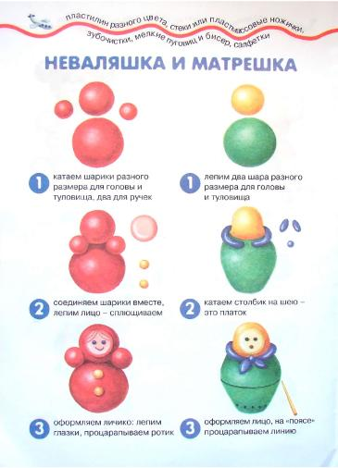

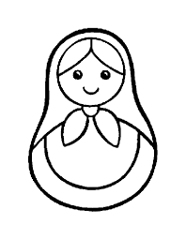
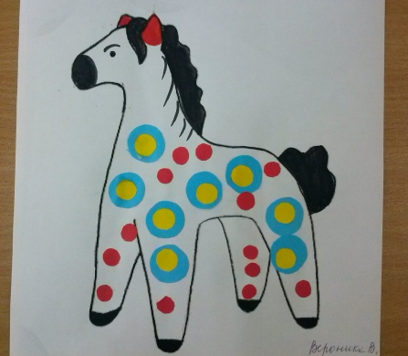
Круги голубого, желтого, красного цветов + заготовка лошадки, цветные карандаши
